附件3：
广州嘉鸿华美达广场酒店地图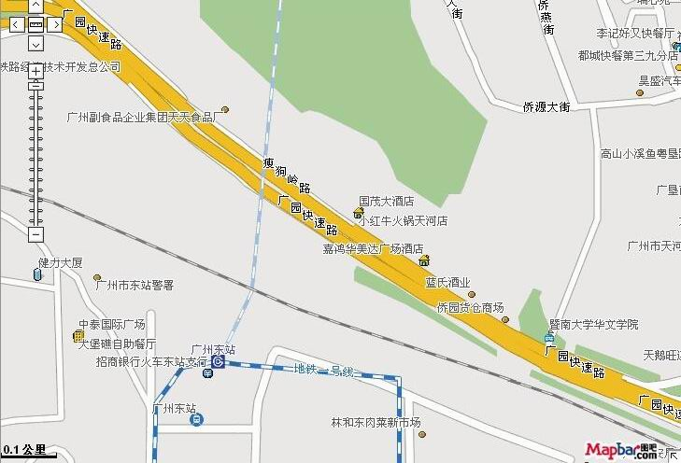
广州嘉鸿华美达广场酒店

